成都信息工程大学
工程实践报告

实现简易五子棋

报告作者姓名： | 杨佳伲
报告提交日期： | 2025年1月 3 日

目 录
报告总页数：11页
实现简易五子棋 1
1 引言 1
1.1 课题背景 1
2 相关技术和工具简介 1
2.1 easyX图形库 2
2.2 Win32界面编程简介 2
3 实现过程 2
3.1 实现环境 2
3.1.1 具体实现步骤 3
3.2详细代码解析 4
3.3 可能的改进 9
4 代码实现 9
结 语 9
参考文献 10

1 引言
  - 课题背景

Win32编程，指的是用Window提供的API（Application Programming Interface）为Window编写应用程序。 之所以称之为Win32，是因为现在的Window都是32位的（现在已经有64位的吧！但是最普遍是32位）.win32 是指Window都是32位的操作系统，例如98、XP、2000、2003等操作系统， win32编程就是在这些系统下的编程 ，运用Window提供的API（Application Programming Interface）为Window编写应用程序。

2 相关技术和工具简介

2.1 easyX图形库
基于Windows图形编程，将Windows下的复杂程序过程进行封装，仅给用户提供一个简单熟悉的接口。用户对于图形库中函数的调用，最终都会由Windows底层的API实现。

2.2 Win32界面编程简介
Win32编程，指的是用Window提供的API（Application Programming Interface）为Window编写应用程序。 之所以称之为Win32，是因为现在的Window都是32位的（现在已经有64位的吧！但是最普遍是32位）.win32 是指Window都是32位的操作系统，例如98、XP、2000、2003等操作系统， win32编程就是在这些系统下的编程 ，运用Window提供的API（Application Programming Interface）为Window编写应用程序。
win32编程可以用C来完成,主要是通过windows的API来工作.但是API上千个,想全部掌握很难,建议安装一个MSDN随时查看.书籍方面又Petzeld的Windows程序设计,上下两册,讲的比较全面,但是内容很多. 建议你先学C++,估计你是对控制台那个黑屏厌烦的,但是进入windows后你会发现,它比DOS的还烦!Win32编程，指的是用Window提供的API（Application Programming Interface）为Window编写应用程序。 之所以称之为Win32，是因为现在的Window都是32位的（现在已经有64位的吧！但是最普遍是32位）。大家都知道，Window是由GDI.DLL、USER.DLL、KERNEL.DLL三大主要部分组成的。那么学习Win32编程的大部分（特别是应用程序界面部分的编程）是用这三个DLL（Dynatic Linked Library）动态链接库子程序形式提供的API函数。
首先：你必须有编程的经验。这里的经验不是指传统的DOS下的字符模式下的编程。大家都知道，Window是图形操作系统、同时也多任务抢占式（理解它很重要），它是在图形模式下工作。当然你编程得服从于它。但是正 是因为这个，Window的编程模式就和DOS不一样。所有你得有DOS下编程的经验，但是还得转变为WINDOW下的编程方式。因为两个系统的编程一个是过程化的。即程序从上到下，顺序执行。而另一个是，事件驱动的。要明白这个，才会体验到Window的博大精深。
事件驱动：我们知道DOS下程序是顺序执行的。至少它是按着你指定的路径或条件执行的。尽管可能会在某些条件下跳转，但是基本上是在你（程序的掌握之中），但是在事件驱动中，你只需考虑到可能出现的情况，并对这些情况做相应的处理。当Window执行你的程序时，它会检测是否发生了你考虑的那些事情是否发生，如果发生了某件事情（比如你用鼠标单击），它会给你的程序发送相应的消息（所以叫做消息驱动，这里对就鼠标的消息是WM_MOUSELDOWN等）。windows操作系统是靠消息的驱动的，所有的事件都被封装为各种各样的消息，系统和其他程序通过接受消息，分析消息附带的参数，再分别进行相关的处理，然后完成相关的任务。不管用什么语言，或者什么开发工具，只要是在windows下可以运行的程序，在他的本质上都有一个接受消息、处理消息的循环。这就是win32程序乃至整个windows操作系统本身的运做本质。

3 实现过程

3.1 实现环境

Vs2019

3.1.1 具体实现步骤
宏定义和全局变量：
GRID_W：定义网格线的宽度（线间距）。
SPACE：棋盘位置与窗口边缘的间距，是GRID_W的三倍。
ROW和COL：定义棋盘的行数和列数。
Chess枚举：定义棋子的类型，None表示无棋子，Blue表示黑棋，White表示白棋。
map数组：存储棋盘的状态，0表示无棋子，1表示黑棋，-1表示白棋。
pos结构体：用于存储当前鼠标悬停或落子的位置信息，包括横纵坐标、是否显示标记以及当前玩家。
主函数（main）：
初始化图形界面。
设置初始玩家为Blue（黑棋）。
进入一个无限循环，用于持续绘制棋盘和处理用户输入。
使用BeginBatchDraw和EndBatchDraw进行批量绘制以提高效率。
通过peekmessage函数处理鼠标移动（WM_MOUSEMOVE）和左键点击（WM_LBUTTONDOWN）消息。
绘制函数（draw）：
绘制棋盘的网格线和外边框。
在棋盘特定位置绘制五个标记点（可能是用于演示或特定规则）。
根据map数组的状态，在棋盘上绘制棋子。
鼠标移动消息处理函数（mouseMoveMsg）：
当鼠标移动时，检查鼠标位置是否落在某个网格内，并更新pos结构体的相关信息。
鼠标点击消息处理函数（mousePressMsg）：
当鼠标左键点击时，在pos指示的位置落子，并更新map数组。
检查当前玩家是否获胜：
横向、纵向、左上对角线和左下对角线检查，如果有连续五个相同棋子，则弹出获胜提示并退出程序。
切换当前玩家。
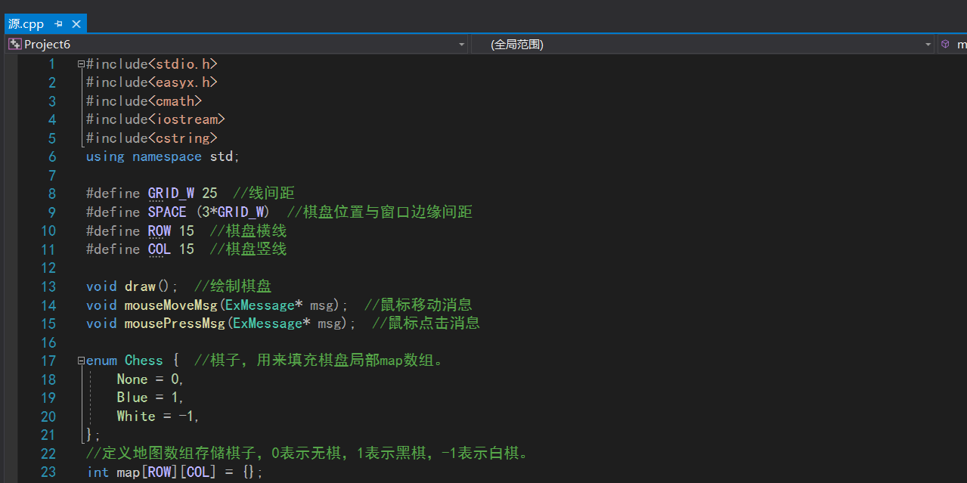
注意：代码中使用了initgraph、setlinestyle、line、rectangle、setfillcolor、solidcircle、MessageBoxA等图形界面相关的函数，这些函数通常与特定的图形库（如EasyX）相关联，需要在特定的开发环境中配置相应的库才能编译运行。

3.2详细代码解析
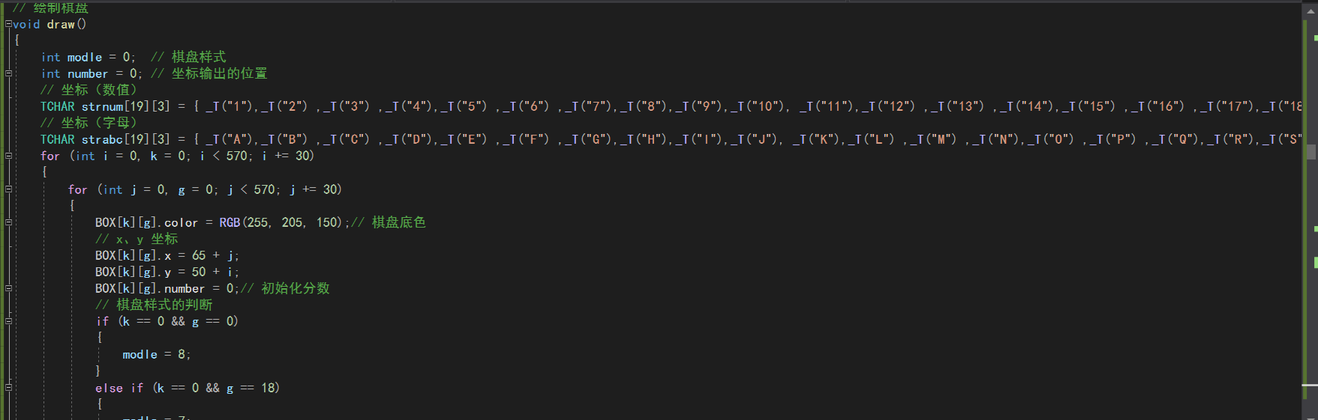
首先，函数备份当前的填充颜色，以便在绘制完成后恢复它。
设置线样式和填充颜色：
然后，函数设置线的样式为实线，宽度为2个像素，并设置填充颜色为 box 对象的 color 属性。
绘制无边框的正方形：使用 solidrectangle 函数绘制一个无边框的正方形，其左上角坐标为 (x, y)，右下角坐标为 (x + 30, y + 30)。这表明每个棋盘格子的大小为 30x30 像素。
绘制新下棋位置的边框：
如果 isnew 属性为 true，则绘制一个特殊的边框来标记这是上一次下棋的位置。边框由八条细线组成，形成一个类似“井”字的图案，颜色为浅灰色（LIGHTGRAY）。
在绘制棋盘格子的样式之前，将线条颜色设置为黑色。
根据 modle 属性绘制棋盘格子样式：
使用 switch 语句根据 modle 属性的值绘制不同的棋盘格子样式。这些样式可能表示棋盘边缘、交叉点或其他特殊标记。例如：
case 0 绘制一个简单的十字。
case 1 到 case 8 绘制不同的星形或加粗的线条组合。
case 9 在十字的中心绘制一个黑色的小圆，可能表示该位置有特殊意义，如棋盘的中心点或特定规则的交点。
根据 value 属性绘制棋子：
使用另一个 switch 语句根据 value 属性的值绘制棋子。value 为 0 表示白棋，为 1 表示黑棋。函数在棋盘格子的中心绘制一个相应颜色的圆来表示棋子。
还原填充颜色：

最后，函数恢复之前备份的填充颜色
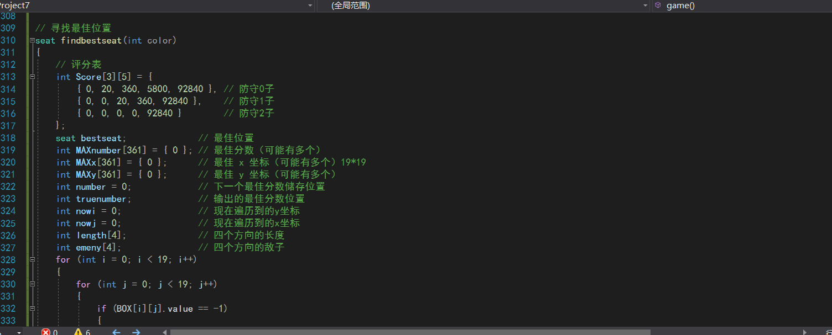
seat：自定义结构体或类，用于存储最佳位置信息，可能包含 i（行）、j（列）以及 number（评分）等属性。
int color：指定棋子的颜色，通常通过整数值区分，例如 0 表示白棋，1 表示黑棋。
Score[3][5]：二维数组，存储不同防守子数（0、1、2）和连续子数（0至4）对应的评分。
bestseat：seat 类型变量，用于存储最佳位置信息。
MAXnumber[361]、MAXx[361]、MAXy[361]：分别存储最佳分数及其对应的 x、y 坐标，考虑到围棋棋盘为 19x19，这里数组大小设为 361（即 19*19）足够。
number、truenumber：辅助变量，用于跟踪最佳分数的数量和随机选择最佳位置。
nowi、nowj：当前遍历的 y、x 坐标。
length[4]、emeny[4]：分别存储四个方向（可能为上、下、左、右及斜向）的连续子数和敌方子数。
BOX[19][19]：二维数组，存储棋盘状态，其中 value 属性可能表示空位（-1）、白棋（0）或黑棋（1）。
dx[4]、dy[4]：方向数组，用于在四个方向上遍历棋盘，这两个数组在代码片段中未定义，但通常包含方向增量。

逻辑流程
遍历棋盘上的每个空位。
尝试在当前空位放置指定颜色的棋子，并计算四个方向上连续己方子数和敌方子数。
根据连续子数和敌方子数，利用 Score 数组计算当前位置的评分，并累加到 BOX[i][j].number。
重复上述步骤，但尝试放置敌方颜色的棋子，以评估该位置对敌方的潜在威胁，并调整评分。
更新最佳分数和坐标数组 MAXnumber、MAXx、MAXy。
在所有空位评估完毕后，从最佳分数数组中随机选择一个位置作为最佳落子位置。
返回最佳位置信息。
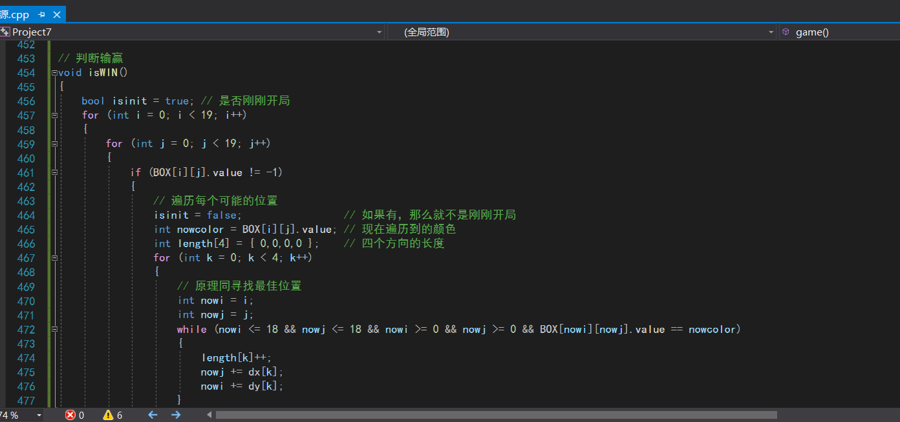
变量定义
isinit：布尔变量，用于判断是否是游戏刚刚开始。
BOX[19][19]：二维数组，存储棋盘状态，其中每个元素可能是一个结构体或类，包含 value 属性来表示棋子的颜色或空位。
nowcolor：当前遍历到的棋子的颜色。
length[4]：整型数组，用于存储四个方向上连续棋子的数量。
dx[4] 和 dy[4]：方向数组，用于在四个方向上遍历棋盘，这两个数组在代码片段中未定义。
playercolor：玩家棋子的颜色，这个变量在代码片段中未定义。
win：用于存储游戏胜负状态的变量，这个变量在代码片段中未定义。

逻辑流程
初始化 isinit 为 true，表示游戏刚刚开始。
遍历棋盘上的每个位置。
如果发现棋盘上有棋子（BOX[i][j].value != -1），则将 isinit 设置为 false，表示游戏已经开始。
获取当前遍历到的棋子的颜色 nowcolor。
初始化 length[4] 为 {0, 0, 0, 0}，用于存储四个方向上连续棋子的数量。
遍历四个方向，计算每个方向上连续相同颜色棋子的数量（包括敌方棋子，但计算方式似乎有误，因为代码在找到相同颜色棋子后继续向相反方向搜索，这会导致 length[k] 的值比实际连续子数要大）。
如果在任何一个方向上连续棋子的数量大于等于5，则根据 nowcolor 和 playercolor 的值来判断是玩家胜还是电脑胜，并更新 win 变量。
在遍历棋盘的过程中，有一个判断平局的逻辑，但它被放在了错误的位置。这个判断应该在遍历完整个棋盘后进行，而不是在遍历每个棋子时立即进行。此外，findbestseat 函数的调用和返回值检查似乎与判断平局无直接关联，因为 findbestseat 函数的目的应该是找到最佳落子位置，而不是判断平局。
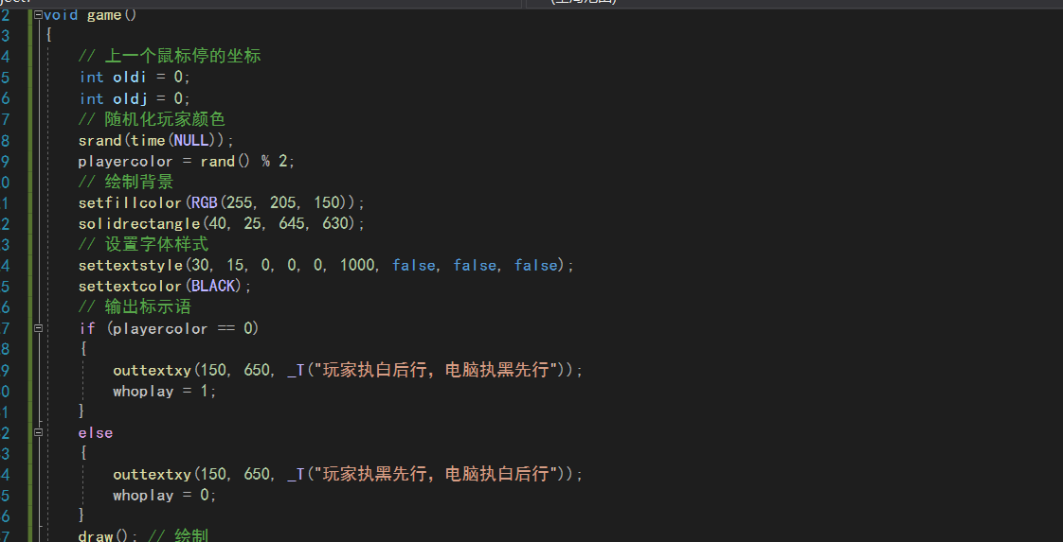

变量定义
oldi 和 oldj：用于记录上一个鼠标停留的坐标。
playercolor：表示玩家棋子的颜色，通过随机函数生成，0 表示白棋，1 表示黑棋。
whoplay：表示当前轮到哪个玩家下棋，0 表示玩家，1 表示电脑。
BOX[19][19]：二维数组，存储棋盘状态，每个元素可能是一个结构体或类，包含棋子的颜色、坐标、是否是新下的棋等信息。
win：用于存储游戏胜负状态的变量，未在代码片段中定义，但根据逻辑，它应该是一个全局变量。
draw()、GetMouseMsg()、findbestseat()、isWIN() 等函数：这些函数在代码片段中未定义，但根据它们的名字和上下文，可以推测出它们的功能。

逻辑流程
初始化变量，包括随机化玩家颜色、绘制背景、设置字体样式和输出标示语。
进入一个无限循环，用于轮流让玩家和电脑下棋。
如果当前轮到玩家下棋（whoplay == 0）：
获取鼠标信息，遍历棋盘，判断鼠标是否停留在某个空位置上。
如果鼠标停留在空位置上并且按下了左键，则在该位置下棋，并更新相关变量。
使用 goto DRAW; 跳转到绘制部分（这不是一个好的编程实践，通常建议使用循环或函数调用来控制流程）。
如果当前轮到电脑下棋（whoplay == 1）：
调用 findbestseat() 函数寻找最佳下棋位置。
根据返回值，在最佳位置或随机位置（如果找不到最佳位置）下棋。
更新 whoplay 变量，准备轮到下一个玩家下棋。
使用 goto DRAW; 跳转到绘制部分。
DRAW: 标签下的代码用于绘制棋盘、检测输赢和显示胜利信息。
调用 isWIN() 函数检测输赢。
调用 draw() 函数绘制棋盘。
根据 win 变量的值，显示相应的胜利信息。
使用 Sleep() 函数给玩家一些反应时间。
如果游戏未结束（win != -1），则使用 goto NEXTPLAYER; 跳转到下一个玩家下棋的部分（同样，这不是一个好的编程实践）。
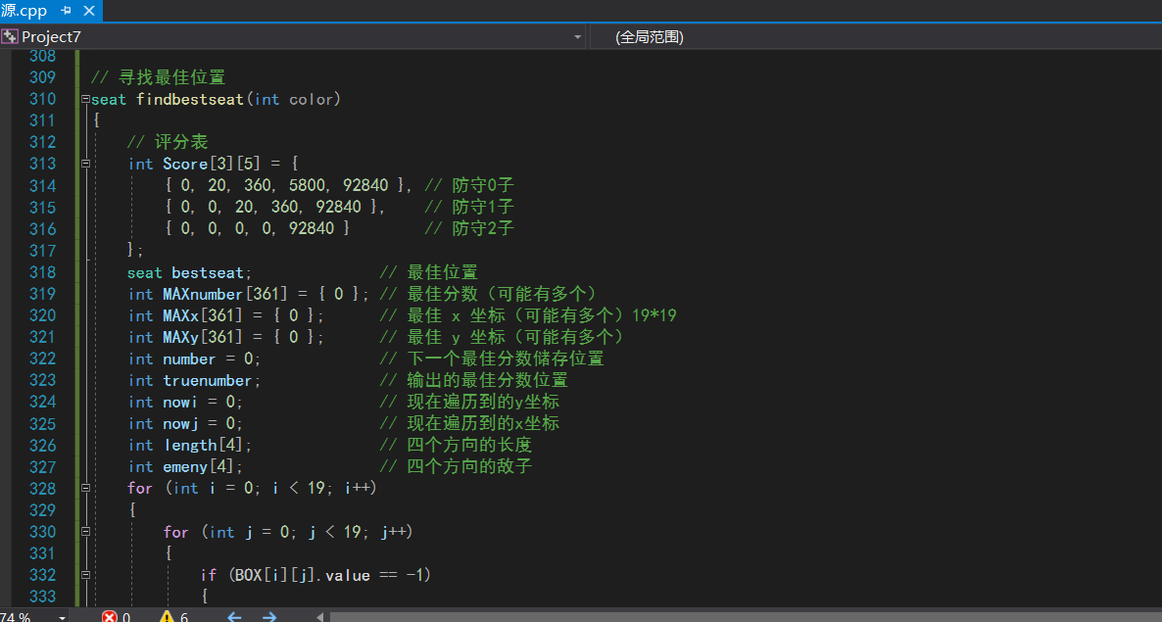

变量定义
Score[3][5]：一个二维数组，用作评分表。它根据防守的敌子数量（0, 1, 2）和连续棋子的长度（0到4，但代码中对长度大于4的情况做了处理，将其视为4）来给出分数。
bestseat：一个 seat 结构体变量，用于存储最佳下棋位置的信息。
MAXnumber[361]、MAXx[361]、MAXy[361]：三个数组，分别用于存储最高分数、对应分数的x坐标和y坐标。这里假设棋盘是19x19的，因此总共有361个位置。
number、truenumber：两个整数变量，用于在 MAXnumber、MAXx、MAXy 数组中跟踪最高分数的数量和随机选择一个最佳位置。
nowi、nowj：两个整数变量，用于在棋盘上遍历时的当前坐标。
length[4]、emeny[4]：两个整数数组，分别用于存储四个方向（假设是上下左右）上连续棋子的长度和敌子的数量。
BOX[19][19]：一个二维数组，每个元素代表棋盘上的一个位置，包含棋子的颜色、分数等信息。这个数组在函数外部定义，并在函数中被修改。
dx[4]、dy[4]：两个整数数组，未在代码片段中定义，但根据上下文推测，它们分别存储四个方向上x和y坐标的增量，用于遍历棋盘。
逻辑流程
遍历棋盘上的每一个空位置。
对于每一个空位置，假设电脑在这里下棋（BOX[i][j].value = color），然后分别计算四个方向上连续棋子的长度和敌子的数量。
根据评分表 Score 和计算出的长度、敌子数量，给当前位置打分。这个分数考虑了电脑自己的连续棋子和防守敌子的情况。
接着，假设敌人在这里下棋（BOX[i][j].value = 1 - color），并重复步骤2和3的计算，但这次只考虑敌人的连续棋子和防守的情况来更新分数。
将当前位置的分数与已知的最高分数进行比较。如果相同，则将该位置的坐标添加到 MAXnumber、MAXx、MAXy 数组中。如果更高，则清空这些数组，并将当前位置的分数和坐标作为新的最高分数和坐标存储。
在遍历完所有空位置后，使用 srand(time(NULL)) 和 rand() 函数从 MAXnumber、MAXx、MAXy 数组中随机选择一个最佳位置（如果有多个最高分数的话）。
将选中的最佳位置信息存储在 bestseat 结构体中，并返回该结构体。

3.3 可能的改进
增添一些图形元素和界面，更逼真的棋盘，和用户登录界面

4 代码实现

#include <iostream>

#include <time.h>

#include <stdlib.h>

#include <graphics.h>

#include <conio.h>

// 类定义

// 保存位置的类

class seat

{

public:

int i = 0; // y 坐标

int j = 0; // x 坐标

int number = 0; // 分数

};

// 保存棋盘的类

class box

{

public:

void draw(); // 绘制

public:

int x = 0; // x 坐标

int y = 0; // y 坐标

int value = -1; // 值（黑棋：1，白棋：0，空位：-1）

int modle; // 模式

bool isnew = false; // 是否有选择框

int number = 0; // 分数

COLORREF color = WHITE; // 棋盘背景色

};

// 函数声明

void draw(); // 绘制

void init(); // 初始化

seat findbestseat(int color); // 寻找最佳位置

void isWIN(); // 判断输赢

void game(); // 游戏主函数

// main函数

int main()

{

initgraph(700, 700, NOMINIMIZE); // 初始化绘图环境

setbkcolor(WHITE);

cleardevice();

setbkmode(TRANSPARENT); // 设置透明文字输出背景

while (1)

{

init(); // 初始化

game(); // 游戏开始

cleardevice();

}

}

// 全局变量

box BOX[19][19]; // 棋盘

int win = -1; // 谁赢了（0：白棋，1：黑棋，2：平局）

int whoplay = 0; // 轮到谁下棋了

int playercolor = 0; // 玩家颜色

int dx[4]{ 1,0,1,1 }; // - | \ / 四个方向

int dy[4]{ 0,1,1,-1 };

// 类函数定义

// 绘制函数

void box::draw()

{

COLORREF thefillcolor = getfillcolor(); // 备份填充颜色

setlinestyle(PS_SOLID, 2); // 线样式设置

setfillcolor(color); // 填充颜色设置

solidrectangle(x, y, x + 30, y + 30); // 绘制无边框的正方形

if (isnew)

{

// 如果是新下的

// 绘制边框线

setlinecolor(LIGHTGRAY);

line(x + 1, y + 2, x + 8, y + 2);

line(x + 2, y + 1, x + 2, y + 8);

line(x + 29, y + 2, x + 22, y + 2);

line(x + 29, y + 1, x + 29, y + 8);

line(x + 2, y + 29, x + 8, y + 29);

line(x + 2, y + 22, x + 2, y + 29);

line(x + 29, y + 29, x + 22, y + 29);

line(x + 29, y + 22, x + 29, y + 29);

}

setlinecolor(BLACK);

switch (modle)

{

// 以下是不同位置棋盘的样式

case 0:

line(x + 15, y, x + 15, y + 30);

line(x - 1, y + 15, x + 30, y + 15);

break;

// *

// ***

// *

case 1:

line(x + 14, y + 15, x + 30, y + 15);

setlinestyle(PS_SOLID, 3);

line(x + 15, y, x + 15, y + 30);

setlinestyle(PS_SOLID, 2);

break;

// *

// ***

// *

case 2:

line(x - 1, y + 15, x + 15, y + 15);

setlinestyle(PS_SOLID, 3);

line(x + 15, y, x + 15, y + 30);

setlinestyle(PS_SOLID, 2);

break;

// *

// ***

// *

case 3:

line(x + 15, y + 15, x + 15, y + 30);

setlinestyle(PS_SOLID, 3);

line(x - 1, y + 15, x + 30, y + 15);

setlinestyle(PS_SOLID, 2);

break;

// ***

// *

// *

case 4:

line(x + 15, y, x + 15, y + 15);

setlinestyle(PS_SOLID, 3);

line(x - 1, y + 15, x + 30, y + 15);

setlinestyle(PS_SOLID, 2);

break;

// *

// *

// ***

case 5:

setlinestyle(PS_SOLID, 3);

line(x + 15, y, x + 15, y + 15);

line(x + 15, y + 15, x + 30, y + 15);

setlinestyle(PS_SOLID, 2);

break;

// *

// *

// ***

case 6:

setlinestyle(PS_SOLID, 3);

line(x + 15, y, x + 15, y + 15);

line(x - 1, y + 15, x + 15, y + 15);

setlinestyle(PS_SOLID, 2);

break;

// *

// *

// ***

case 7:

setlinestyle(PS_SOLID, 3);

line(x - 1, y + 15, x + 15, y + 15);

line(x + 15, y + 15, x + 15, y + 30);

setlinestyle(PS_SOLID, 2);

break;

// ***

// *

// *

case 8:

setlinestyle(PS_SOLID, 3);

line(x + 15, y + 15, x + 30, y + 15);

line(x + 15, y + 15, x + 15, y + 30);

setlinestyle(PS_SOLID, 2);

break;

// ***

// *

// *

case 9:

line(x + 15, y, x + 15, y + 30);

line(x - 1, y + 15, x + 30, y + 15);

setfillcolor(BLACK);

setlinestyle(PS_SOLID, 1);

fillcircle(x + 15, y + 15, 4);

break;

// *

// *O*

// *

}

switch (value)

{

case 0: // 白棋

setfillcolor(WHITE);

setlinestyle(PS_SOLID, 1);

fillcircle(x + 15, y + 15, 13);

break;

case 1: // 黑棋

setfillcolor(BLACK);

setlinestyle(PS_SOLID, 1);

fillcircle(x + 15, y + 15, 13);

break;

}

setfillcolor(thefillcolor); // 还原填充色

}

// 其他函数定义

// 绘制棋盘

void draw()

{

int modle = 0; // 棋盘样式

int number = 0; // 坐标输出的位置

// 坐标（数值）

TCHAR strnum[19][3] = { _T("1"),_T("2") ,_T("3") ,_T("4"),_T("5") ,_T("6") ,_T("7"),_T("8"),_T("9"),_T("10"), _T("11"),_T("12") ,_T("13") ,_T("14"),_T("15") ,_T("16") ,_T("17"),_T("18"),_T("19") };

// 坐标（字母）

TCHAR strabc[19][3] = { _T("A"),_T("B") ,_T("C") ,_T("D"),_T("E") ,_T("F") ,_T("G"),_T("H"),_T("I"),_T("J"), _T("K"),_T("L") ,_T("M") ,_T("N"),_T("O") ,_T("P") ,_T("Q"),_T("R"),_T("S") };

for (int i = 0, k = 0; i < 570; i += 30)

{

for (int j = 0, g = 0; j < 570; j += 30)

{

BOX[k][g].color = RGB(255, 205, 150);// 棋盘底色

// x、y 坐标

BOX[k][g].x = 65 + j;

BOX[k][g].y = 50 + i;

BOX[k][g].number = 0;// 初始化分数

// 棋盘样式的判断

if (k == 0 && g == 0)

{

modle = 8;

}

else if (k == 0 && g == 18)

{

modle = 7;

}

else if (k == 18 && g == 18)

{

modle = 6;

}

else if (k == 18 && g == 0)

{

modle = 5;

}

else if (k == 0)

{

modle = 3;

}

else if (k == 18)

{

modle = 4;

}

else if (g == 0)

{

modle = 1;

}

else if (g == 18)

{

modle = 2;

}

else if ((k == 3 && g == 3) || (k == 3 && g == 15) || (k == 15 && g == 3) || (k == 15 && g == 15) || (k == 3 && g == 9) || (k == 9 && g == 3) || (k == 15 && g == 9) || (k == 9 && g == 15) || (k == 9 && g == 9))

{

modle = 9;

}

else

{

modle = 0;

}

BOX[k][g].modle = modle;

BOX[k][g].draw(); // 绘制

if (BOX[k][g].isnew == true)

{

BOX[k][g].isnew = false; // 把上一个下棋位置的黑框清除

}

g++;

}

k++;

}

// 画坐标

LOGFONT nowstyle;

gettextstyle(&nowstyle);

settextstyle(0, 0, NULL);

for (int i = 0; i < 19; i++)

{

outtextxy(75 + number, 35, strnum[i]);

outtextxy(53, 55 + number, strabc[i]);

number += 30;

}

settextstyle(&nowstyle);

}

// 对局初始化

void init()

{

win = -1;// 谁赢了

for (int i = 0; i < 19; i++)

{

for (int j = 0; j < 19; j++)

{

BOX[i][j].number = 0;// 分数

BOX[i][j].value = -1;// 值

}

}

}

// 核心函数

// 寻找最佳位置

seat findbestseat(int color)

{

// 评分表

int Score[3][5] = {

{ 0, 20, 360, 5800, 92840 }, // 防守0子

{ 0, 0, 20, 360, 92840 }, // 防守1子

{ 0, 0, 0, 0, 92840 } // 防守2子

};

seat bestseat; // 最佳位置

int MAXnumber[361] = { 0 }; // 最佳分数（可能有多个）

int MAXx[361] = { 0 }; // 最佳 x 坐标（可能有多个）19*19

int MAXy[361] = { 0 }; // 最佳 y 坐标（可能有多个）

int number = 0; // 下一个最佳分数储存位置

int truenumber; // 输出的最佳分数位置

int nowi = 0; // 现在遍历到的y坐标

int nowj = 0; // 现在遍历到的x坐标

int length[4]; // 四个方向的长度

int emeny[4]; // 四个方向的敌子

for (int i = 0; i < 19; i++)

{

for (int j = 0; j < 19; j++)

{

if (BOX[i][j].value == -1)

{

// 遍历每一个可能的位置

// 自己

BOX[i][j].value = color; // 尝试下在这里

for (int k = 0; k < 4; k++)

{

length[k] = 0;

emeny[k] = 0;

nowi = i;

nowj = j;

while (nowi <= 18 && nowj <= 18 && nowi >= 0 && nowj >= 0 && BOX[nowi][nowj].value == color)

{

length[k]++;

nowj += dx[k];

nowi += dy[k];

}

if (BOX[nowi][nowj].value == 1 - color || nowi < 0 || nowj < 0 || nowi > 18 || nowj > 18)

{

emeny[k]++;

}

nowi = i;

nowj = j;

while (nowi <= 18 && nowj <= 18 && nowi >= 0 && nowj >= 0 && BOX[nowi][nowj].value == color)

{

length[k]++;

nowj -= dx[k];

nowi -= dy[k];

}

if (BOX[nowi][nowj].value == 1 - color || nowi < 0 || nowj < 0 || nowi > 18 || nowj > 18)

{

emeny[k]++;

}

length[k] -= 2; // 判断长度

if (length[k] > 4)

{

length[k] = 4;

}

BOX[i][j].number += Score[emeny[k]][length[k]] * 4 + !(!length[k]) * 20;//加分系统

length[k] = 0;

emeny[k] = 0;

}

// 敌人（原理同上）

BOX[i][j].value = 1 - color;

for (int k = 0; k < 4; k++)

{

length[k] = 0;

emeny[k] = 0;

nowi = i;

nowj = j;

while (nowi <= 18 && nowj <= 18 && nowi >= 0 && nowj >= 0 && BOX[nowi][nowj].value == 1 - color)

{

length[k]++;

nowj += dx[k];

nowi += dy[k];

}

if (BOX[nowi][nowj].value == color || nowi < 0 || nowj < 0 || nowi > 18 || nowj > 18)

{

emeny[k]++;

}

nowi = i;

nowj = j;

while (nowi <= 18 && nowj <= 18 && nowi >= 0 && nowj >= 0 && BOX[nowi][nowj].value == 1 - color)

{

length[k]++;

nowj -= dx[k];

nowi -= dy[k];

}

if (BOX[nowi][nowj].value == color || nowi < 0 || nowj < 0 || nowi > 18 || nowj > 18)

{

emeny[k]++;

}

length[k] -= 2;

if (length[k] > 4)

{

length[k] = 4;

}

BOX[i][j].number += Score[emeny[k]][length[k]];

length[k] = 0;

emeny[k] = 0;

}

BOX[i][j].value = -1;

}

if (BOX[i][j].number == MAXnumber[0])

{

// 如果和最高分数相同

MAXnumber[number] = BOX[i][j].number;

MAXy[number] = i;

MAXx[number] = j;

number++;

// 新增一个分数及坐标

}

if (BOX[i][j].number > MAXnumber[0])

{

// 如果比最高分数高

for (int k = 0; k < number; k++)

{

MAXnumber[k] = 0;

MAXy[k] = 0;

MAXx[k] = 0;

}

number = 0;

MAXnumber[number] = BOX[i][j].number;

MAXy[number] = i;

MAXx[number] = j;

number++;

// 清空数组再加入

}

}

}

// 生成随机位置

srand(time(NULL));

truenumber = rand() % number;

bestseat.i = MAXy[truenumber];

bestseat.j = MAXx[truenumber];

bestseat.number = MAXnumber[truenumber];

// 返回位置

return bestseat;

}

// 判断输赢

void isWIN()

{

bool isinit = true; // 是否刚刚开局

for (int i = 0; i < 19; i++)

{

for (int j = 0; j < 19; j++)

{

if (BOX[i][j].value != -1)

{

// 遍历每个可能的位置

isinit = false; // 如果有，那么就不是刚刚开局

int nowcolor = BOX[i][j].value; // 现在遍历到的颜色

int length[4] = { 0,0,0,0 }; // 四个方向的长度

for (int k = 0; k < 4; k++)

{

// 原理同寻找最佳位置

int nowi = i;

int nowj = j;

while (nowi <= 18 && nowj <= 18 && nowi >= 0 && nowj >= 0 && BOX[nowi][nowj].value == nowcolor)

{

length[k]++;

nowj += dx[k];

nowi += dy[k];

}

nowi = i;

nowj = j;

while (nowi <= 18 && nowj <= 18 && nowi >= 0 && nowj >= 0 && BOX[nowi][nowj].value == 1 - nowcolor)

{

length[k]++;

nowj -= dx[k];

nowi -= dy[k];

}

}

for (int k = 0; k < 4; k++)

{

if (length[k] >= 5) {

// 如果满五子

if (nowcolor == playercolor)

{

win = playercolor; // 玩家胜

}

if (nowcolor == 1 - playercolor)

{

win = 1 - playercolor; // 电脑胜

}

}

}

if ((!isinit) && findbestseat(playercolor).number == 0 && findbestseat(1 - playercolor).number == 0)

{

// 如果不是开局且双方无最佳位置

win = 2; // 平局

}

}

}

}

}

// 游戏主函数

void game()

{

// 上一个鼠标停的坐标

int oldi = 0;

int oldj = 0;

// 随机化玩家颜色

srand(time(NULL));

playercolor = rand() % 2;

// 绘制背景

setfillcolor(RGB(255, 205, 150));

solidrectangle(40, 25, 645, 630);

// 设置字体样式

settextstyle(30, 15, 0, 0, 0, 1000, false, false, false);

settextcolor(BLACK);

// 输出标示语

if (playercolor == 0)

{

outtextxy(150, 650, _T("玩家执白后行，电脑执黑先行"));

whoplay = 1;

}

else

{

outtextxy(150, 650, _T("玩家执黑先行，电脑执白后行"));

whoplay = 0;

}

draw(); // 绘制

while (1)

{

NEXTPLAYER:

if (whoplay == 0)

{

// 玩家下棋

MOUSEMSG mouse = GetMouseMsg(); // 获取鼠标信息

for (int i = 0; i < 19; i++)

{

for (int j = 0; j < 19; j++)

{

if (mouse.x > BOX[i][j].x && mouse.x<BOX[i][j].x + 30//判断x坐标

&& mouse.y>BOX[i][j].y && mouse.y < BOX[i][j].y + 30//判断y坐标

&& BOX[i][j].value == -1)//判断是否是空位置

{

// 如果停在某一个空位置上面

if (mouse.mkLButton)

{

// 如果按下了

BOX[i][j].value = playercolor; // 下棋

BOX[i][j].isnew = true; // 新位置更新

oldi = -1;

oldj = -1;

// 下一个玩家

whoplay = 1;

goto DRAW;

}

// 更新选择框

BOX[oldi][oldj].isnew = false;

BOX[oldi][oldj].draw();

BOX[i][j].isnew = true;

BOX[i][j].draw();

oldi = i;

oldj = j;

}

}

}

}

else

{

// 电脑下棋

seat best;

best = findbestseat(1 - playercolor); // 寻找最佳位置

if (best.number == 0)

{

// 开局情况

int drawi = 9;

int drawj = 9;

while (BOX[drawi][drawj].value != -1)

{

drawi--;

drawj++;

}

BOX[drawi][drawj].value = 1 - playercolor;

BOX[drawi][drawj].isnew = true;

}

else

{

BOX[best.i][best.j].value = 1 - playercolor;//下在最佳位置

BOX[best.i][best.j].isnew = true;

}

whoplay = 0;

goto DRAW; // 轮到下一个

}

}

DRAW: // 绘制

isWIN(); // 检测输赢

draw();

if (win == -1)

{

// 如果没有人胜利

Sleep(500);

goto NEXTPLAYER; // 前往下一个玩家

}

// 胜利处理

settextcolor(RGB(0, 255, 0));

Sleep(1000);

if (win == 0)

{

outtextxy(320, 320, _T("白胜"));

}

if (win == 1)

{

outtextxy(320, 320, _T("黑胜"));

}

if (win == 2)

{

outtextxy(320, 320, _T("平局"));

}

// 给反应时间

Sleep(5000);

return;

}

结 语
通过本次工程实践学习到很多课堂上没有的知识，还积累了很多实践经验，增强了动手能力和解决实际问题的能力。在此之前，对于Windows编程技术或是其他的知识都只是略知皮毛，对知识没有深入了解。在短短的两周时间里，作者认真学习了关于漏洞复现等相关的知识，初步认识到Windows核心编程的技术难度，对专业有了进一步的体会，学会了一些使用Windows编程的技能。复现虽然完成，但是距离优秀仍存在一定差距，今后也需要继续学习。希望自己能不断学习和实践，争取以后做得更好。
限于作者知识水平和经验有限，此系统还有许多有待完善和改正的地方，恳请各位老师和读者批评指正。

参考文献
[1] 曹晓燕, 王辰. 基于博弈树算法的五子棋游戏的设计与实现[J]. 信息与电脑, 2021.
[2] 《基于α-β剪枝树算法的安卓五子棋程序设计与实现》[J]. 现代信息科技, 2019（11）：2.
[3] 《五子棋游戏双人对决的设计与实现》[J]. 现代计算机（专业版）, 2021（3）：3.
[4] 《基于博弈树搜索和神经网络评估的五子棋AI设计与实现》（学位论文）[D]. 浙江大学, 2018.

